Содержание

ВВЕДЕНИЕ 4

1 ОЗНАКОМЛЕНИЕ С ОРГАНИЗАЦИЕЙ РАБОТЫ НА ПРЕДПРИЯТИИ 5

1.1 Общие сведения об организации 5

1.2 Организации деятельности структурного подразделения 7

1.2.1 Анализ нормативной документации предприятия и должностных инструкций работников по IT- должностям 7

1.2.2 Характеристика технических средств, вычислительных сетей, информационного обеспечения предприятия 9

2 РАЗРАБОТКА И АДМИНИСТРИРОВАНИЕ ИНФОРМАЦИОННОЙ БАЗЫ ДАННЫХ 10

2.1 Проектирование информационной модели базы данных 10

2.1.1 Анализ предметной области. Основные требования предъявляемые к информационной системе 10

2.1.2 Описание групп пользователей информационной системы 11

2.1.3 Создание диаграммы вариантов использования 11

2.2 Разработка информационной системы с помощью основных объектов метаданных 12

2.2.1 Разработка информационной базы данных. Добавление объектов конфигурации – Справочники 12

2.2.2 Разработка информационной базы данных. Добавление объектов конфигурации – Перечисления 21

2.2.3 Формирование банка данных для импорта информации в базу данных 23

2.3 Создание регистров 32

2.4 Создание списка договоров 34

2.5 Разработка отчетов системы 38

2.5.1 Формирование отчетности 38

2.6 Создание и настройка персональных форм для каждого типа пользователей 39

3 СЕРТИФИКАЦИЯ ИНФОРМАЦИОННЫХ СИСТЕМ. ОРГАНИЗАЦИЯ ЗАЩИТЫ ДАННЫХ В ХРАНИЛИЩАХ. 43

3.1 Создание резервных копий информационной модели 43

3.2 Оформление требований в области сертификации программных средств информационных технологий 45

ЗАКЛЮЧЕНИЕ 52

БИБЛИОГРАФИЧЕСКИЙ СПИСОК 53

ПРИЛОЖЕНИЯ 1 54

ПРИЛОЖЕНИЯ 2 55

ПРИЛОЖЕНИЯ 3 56

ПРИЛОЖЕНИЯ 4 57

# ВВЕДЕНИЕ

ПМ 11 Разработка, администрирование и защита баз данных относится к профессиональному циклу и нацелен на освоение профессионального вида деятельности (ВПД) в области разработки, администрировании и защите баз данных.

В процессе освоения модуля, обучающиеся овладевают следующими видами профессиональных компетенций:

ПК 11.1 Осуществлять сбор, обработку и анализ информации для проектирования баз данных.

ПК 11.2 Проектировать базу данных на основе анализа предметной области.

ПК 11.3 Разрабатывать объекты базы данных в соответствии с результатами анализа предметной области.

ПК 11.4 Реализовывать базу данных в конкретной системе управления базами данных.

ПК 11.5 Администрировать базы данных.

ПК 11.6 Защищать информацию в базе данных с использованием технологии защиты информации.

Цель проведения практической подготовки в виде производственной (по профилю специальности) практики по профессиональному модулю 11 Разработка, администрирование и защита баз данных – является приобретение практических навыков работы в области создания, функционирования и использования систем управления базами данных (СУБД).

Основные задачи практической подготовки в виде производственной практики:

* формирование у студентов знаний, умений и навыков, профессиональных компетенций, профессионально значимых личностных качеств;
* развитие профессионального интереса, формирование мотивационно-целостного отношения к профессиональной деятельности, готовности к выполнению профессиональных задач в соответствии с нормами морали, профессиональной этики и служебного этикета;
* адаптация студентов к профессиональной деятельности.

Для достижения поставленной цели и реализации задач практической подготовке в виде производственной практики необходимо создать информационную систему, которая обеспечивала учет внутриофисных расходов.

# ОЗНАКОМЛЕНИЕ С ОРГАНИЗАЦИЕЙ РАБОТЫ НА ПРЕДПРИЯТИИ

## Общие сведения об организации

Основной вид деятельности по ОКВЭД

* Торговля розничная напитками в специализированных магазинах

Дополнительные виды деятельности

* Торговля розничная преимущественно пищевыми продуктами, включая напитки, и табачными изделиями в неспециализированных магазинах
* Торговля розничная фруктами и овощами в специализированных магазинах
* Торговля розничная мясом и мясными продуктами в специализированных магазинах
* Торговля розничная рыбой, ракообразными и моллюсками в специализированных магазинах

Миссия организации ООО"Лето" заключается в Обеспечение широкого доступа к качественным пищевым продуктам, напиткам и табачным изделиям, способствуя удовлетворению потребностей клиентов и созданию приятного покупательского опыта.

Цели

* Качество продуктов: Предоставление клиентам высококачественных и безопасных пищевых продуктов, напитков и табачных изделий.
* Доступность: Обеспечение удобного расположения магазинов для максимального охвата целевой аудитории.
* Разнообразие ассортимента: Предложение широкого ассортимента продуктов, отвечающего разнообразным потребительским предпочтениям.
* Ценообразование: Поддержание конкурентоспособных цен, чтобы сделать продукты доступными для широкого круга потребителей.
* Удовлетворение клиентов: Обеспечение высокого уровня обслуживания, учитывающего потребности и ожидания клиентов.

Задачи

* Расширение Ассортимента: Постоянное обновление ассортимента напитков, включая новые марки, вкусы и тренды на рынке.
* Оптимизация ассортимента: Постоянное обновление и оптимизация ассортимента продуктов, исходя из популярности и запросов потребителей.
* Контроль качества: Внимательный контроль за качеством продуктов, их хранением и предоставление актуальной информации о товарах.
* Обучение персонала: Обеспечение высокой квалификации персонала, обучение продавцов особенностям продуктов и стандартам обслуживания.

Вид деятельности того подразделений организации, где обучающийся проходил практическую подготовку:

* Закупка продуктов: Организация процесса закупки продуктов у поставщиков, в том числе пищевых продуктов, напитков и табачных изделий.
* Выбор разнообразных товаров, учитывая популярность, требования рынка и предпочтения клиентов.
* Установление контактов: Взаимодействие с различными поставщиками для обеспечения постоянного наличия товаров в магазинах.
* Переговоры и условия поставок: Проведение переговоров с поставщиками относительно цен, сроков поставки и условий сотрудничества.
* Размещение товаров: Оптимизация расстановки продуктов в магазинах для максимизации привлекательности торгового пространства.
* Мерчендайзинг: Разработка и внедрение стратегий мерчендайзинга для повышения визуального воздействия товаров на потребителей.
* Контроль качества: Контроль сроков годности: Регулярный мониторинг и контроль сроков годности пищевых продуктов. Качество товаров: Проведение проверок качества товаров, соблюдение стандартов и требований безопасности.
* Обучение персонала: Обучение продавцов: Проведение обучающих программ для персонала по продуктам, стандартам обслуживания и эффективным методам продаж.
* Соблюдение правил и нормативов: Гарантирование соблюдения законодательных требований и стандартов в сфере розничной торговли

## Организации деятельности структурного подразделения

### Анализ нормативной документации предприятия и должностных инструкций работников по IT- должностям

Требования перечисленных правовых актов, в которых содержатся общие правила защиты персонала при выполнении трудовых обязанностей и техника безопасности во время работы за компьютером, обязательны к исполнению всеми работниками этой категории.

Общие требования охраны труда

Настоящая инструкция устанавливает требования безопасности труда при выполнении должностных обязанностей административно управленческим персоналом организации во всех структурных подразделениях, служебных помещениях и на рабочих местах. 1.2. К выполнению обязанностей административно-управленческого персонала допускаются лица, имеющие профессиональную подготовку, 110 соответствующую занимаемой должности, при отсутствии медицинских противопоказаний к допуску к профессии, после прохождения вводного инструктажа по охране труда, первичного инструктажа на рабочем месте и, в необходимых случаях, после обучения и проверки знаний требований безопасности

В необходимом объеме знать и выполнять инструкции по эксплуатации средств вычислительной техники и средств оргтехники, имеющихся на своем рабочем месте, и иных используемых в работе средств и устройств (аппараты факсимильной связи, копировальные аппараты, уничтожители бумаги, ламинаторы

Работник, выполняющий обязанности административно-управленческого персонала, во время работы обязан:

Содержать в порядке и чистоте рабочее место, не допускать загромождения его документами.

Содержать свободными проходы к рабочим местам, не загромождать оборудование предметами, которые снижают теплоотдачу средств оргтехники и другого оборудования.

Следить за исправностью средств оргтехники и другого оборудования, соблюдать правила их эксплуатации и инструкции по охране труда для соответствующих видов работ.

При длительном отсутствии на рабочем месте отключать от электросети средства оргтехники и другое оборудование за исключением оборудования, определенного для круглосуточной работы (аппараты факсимильной связи, сетевые серверы и т.д.).

Быть внимательным, не отвлекаться и не отвлекать других.

В случае замятия листа (ленты) бумаги в устройствах вывода на печать перед извлечением листа (ленты) остановить процесс и отключить устройство от электросети, вызвать технический персонал или сообщить об этом своему непоредственному руководителю.

Отключать средства оргтехники и другое оборудование от электросети, только держась за вилку штепсельного соединителя.

Не допускать натягивания, скручивания, перегиба и пережима шнуров электропитания оборудования, проводов и кабелей, не допускать нахождения на них каких-либо предметов и соприкосновения их с нагретыми поверхностями.

Во время установленных для физкультурных упражнений перерывов в работе выполнять рекомендованные упражнения для глаз, шеи, рук, туловища, ног.

Не допускать попадания влаги на поверхность ПЭВМ, переферийных устройств и другого оборудования. Не протирать влажной или мокрой ветошью оборудование, которое находится под электрическим напряжением (когда вилка штепсельного соединителя шнура электропитания вставлена в розетку).

### Характеристика технических средств, вычислительных сетей, информационного обеспечения предприятия

Технические средства:

Кассовые аппараты:

* Применяются для проведения транзакций и учета продаж.
* Обеспечивают соблюдение законодательных требований по фискализации.

Сканеры штрих-кодов:

* Используются для быстрого считывания информации о товарах.
* Улучшают точность и скорость обработки товаров на кассе.

Видеонаблюдение:

* Обеспечивает безопасность магазина и сотрудников.
* Может использоваться для анализа поведения покупателей.

Вычислительные сети:

Локальные сети (LAN):

* Обеспечивают связь между компьютерами внутри магазина.
* Используются для передачи данных между кассовыми аппаратами, сканерами и другими устройствами.

POS-системы:

Интегрированные системы для учета продаж и инвентаризации.

Позволяют анализировать данные о продажах для принятия управленческих решений.

# РАЗРАБОТКА И АДМИНИСТРИРОВАНИЕ ИНФОРМАЦИОННОЙ БАЗЫ ДАННЫХ

## Проектирование информационной модели базы данных

### Анализ предметной области. Основные требования предъявляемые к информационной системе

Описание Предметной Области

Внутриофисные расходы представляют собой финансовые затраты, связанные с деятельностью офисных структур компании. Эти расходы включают в себя закупку офисного оборудования, оплату услуг связи, коммунальные платежи, расходы на офисные материалы и прочие операционные издержки. Отслеживание этих расходов является ключевым аспектом эффективного финансового управления компании.

Основные Требования к Информационной Системе

Учет Расходов: Система должна обеспечивать полный учет внутриофисных расходов, включая:

Расходы на офисные принадлежности и материалы.

Автоматизация Процессов Система должна автоматизировать процессы внесения данных о расходах, уменьшая ручной труд и предотвращая ошибки. Это включает в себя:

Автоматическое выявление и категоризацию расходов.

Анализ и Отчетность Система должна предоставлять инструменты для анализа расходов и формирования отчетов, включая:

Генерацию отчетов о структуре расходов по категориям.

Возможность анализа динамики расходов за определенный период.

Безопасность и Конфиденциальность Система должна гарантировать безопасность данных, предоставляя доступ только авторизованным пользователям, и обеспечивать конфиденциальность финансовой информации.

Интерфейс Пользовательский интерфейс должен быть интуитивно понятным, поддерживать персонализацию и предоставлять наглядные отчеты о расходах.

Эти требования обеспечат создание эффективной информационной системы для отслеживания и управления внутриофисными расходами компании.

### Описание групп пользователей информационной системы

Администратор в системе 1С отвечает за обеспечение эффективной работы и безопасности системы. Его обязанности включают:

* Управление пользователями: Назначение ролей и прав доступа пользователям системы в зависимости от их функций.
* Конфигурирование системы: Настройка параметров системы для отражения специфики отслеживания внутриофисных расходов.
* Резервное копирование данных: Регулярное создание резервных копий данных для обеспечения их сохранности.

Мерчендайзеры, использующие 1С для отслеживания внутриофисных расходов, выполняют следующие задачи:

Ввод данных о расходах: Отражение расходов на товары и продвижение товаров в системе 1С.

Запросы на утверждение: Возможность отправлять номенклатуру на печать бухгалтеру.

Бухгалтер, использующий 1С для отслеживания внутриофисных расходов, выполняет следующие функции:

* Учет финансовых операций: Внесение информации о номенклатуре и печать в систему 1С.
* Генерация отчетов: Создание отчетов о внутриофисных расходах для внутреннего управления и анализа.

Взаимодействие этих пользовательских групп в рамках системы 1С обеспечивает эффективное отслеживание внутриофисных расходов с учетом специфики каждой роли.

### Создание диаграммы вариантов использования

Диаграмма вариантов использования представлена в приложении 3 рисунок 38.

## Разработка информационной системы с помощью основных объектов метаданных

### Разработка информационной базы данных. Добавление объектов конфигурации – Справочники

В системе предназначенной для сотрудников компании, занимающийся подсчётом внутренних расходов были созданы такие справочники как: “Работники”, “Товары на складе”, “Организация”.

Первым созданным справочником является справочник “Работники”. На рисунке 1 изображено окно созданного справочника “Работники”.

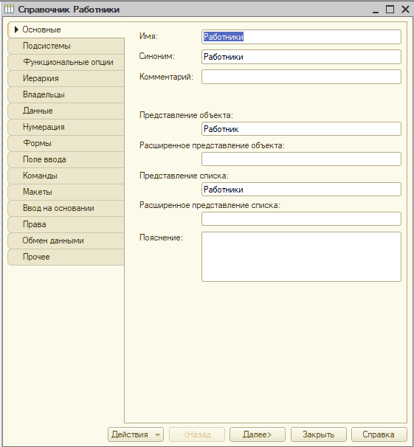

Рисунок 1 – справочника “Работники”

Справочник “Работники” состоит из следующих реквизитов. На рисунке 2 изображены реквизиты справочника “Работники”.

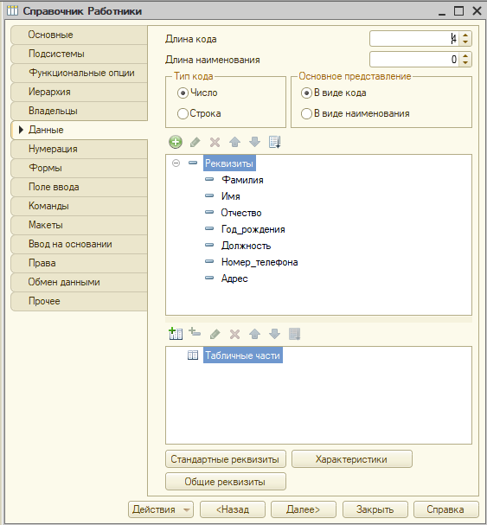

Рисунок 2 – реквизиты справочника “Работники”

Для дальнейшей работы с данным справочником были созданы формы элемента. На рисунке 3 изображена форма элемента справочника “Работники”.

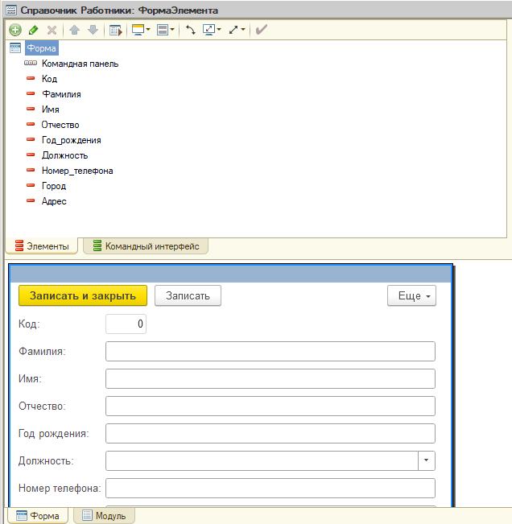

Рисунок 3 – форма элемента справочника “Работники”

В таблице 1 перечислены свойства реквизитов справочника “Работники”.

Таблица 1 – Свойства реквизитов справочника “ Работники”.

|  |  |  |
| --- | --- | --- |
| Название | Тип | Длина |
| Фамилия | Строка | 20 |
| Имя | Строка | 20 |
| Отчество | Строка | 20 |
| Год рождения | Дата | - |
| Номер телефона | Строка | 50 |
| Должность | ПеречислениеСсылка | - |
| Адрес | Строка | 50 |

На рисунке 4 изображено окно созданного справочника “Товары на складе”

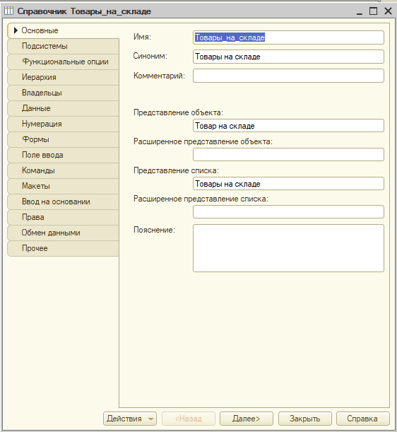

Рисунок 4 – справочник “Товары на складе”

Справочник “Товары на складе” состоит из следующих реквизитов. На рисунке 5 изображены реквизиты справочника “Товары на складе”.

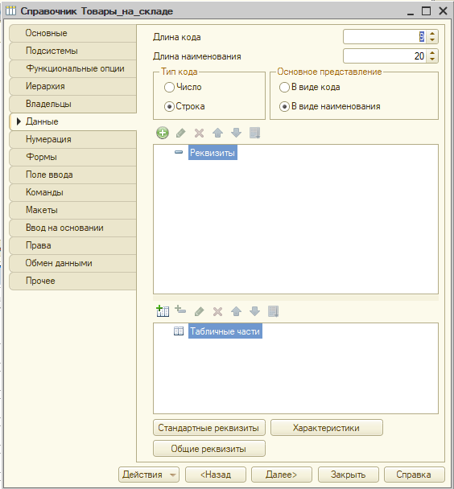

Рисунок 5 – реквизиты справочника “Товары на складе”

Для дальнейшей работы с данным справочником были созданы формы элемента. На рисунке 6 изображена форма элемента справочника “Товары на склад”.

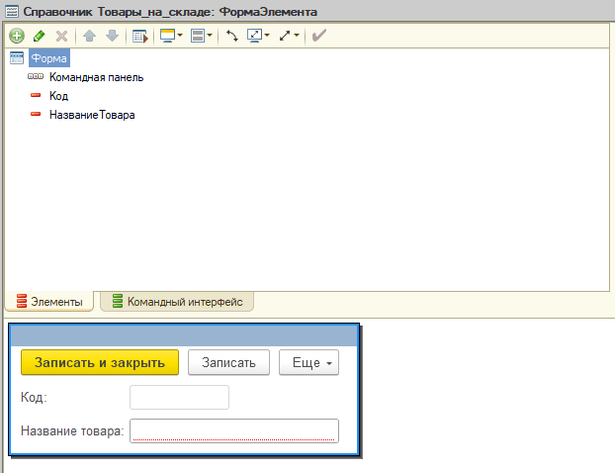

Рисунок 6 – форма элемента справочника “Товары на складе”

В таблице 2 перечислены свойства реквизитов справочника “*Товары на склад*е”.

Таблица 2 – Свойства реквизитов справочника “Товары на складе”

|  |  |  |
| --- | --- | --- |
| Название | Тип | Длина |
| Наименование | Строка | 20 |

На рисунке 7 изображено окно созданного справочника “Организация”.

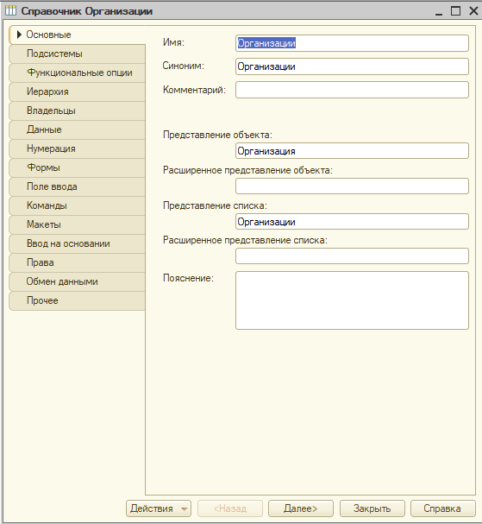

Рисунок 7 – справочник “Организация”

Справочник “Организация” состоит из следующих реквизитов. На рисунке 8 изображены реквизиты справочника “Организация”.

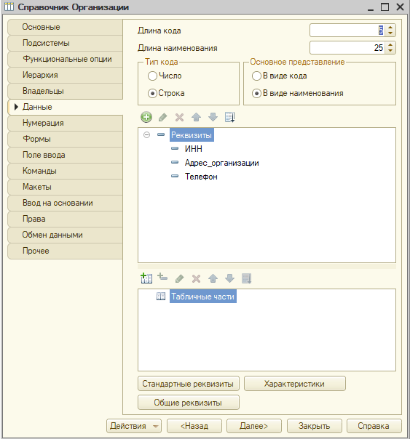

Рисунок 8 – реквизиты справочника “Организация”

Для дальнейшей работы с данным справочником были созданы формы элемента. На рисунке 9 изображена форма элемента справочника “Организация”.

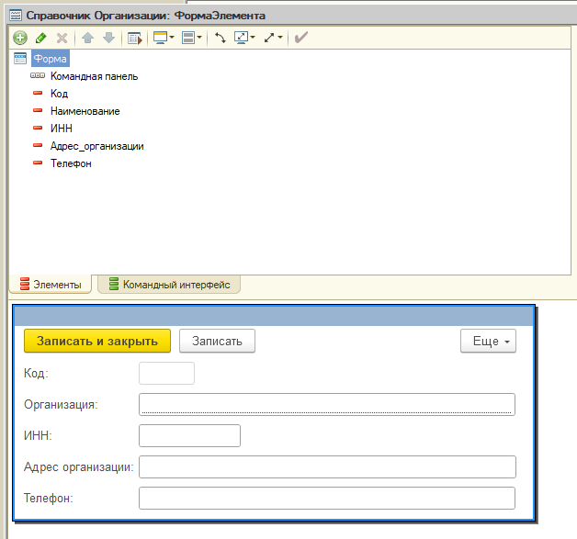

Рисунок 9 – форма элемента справочника “Организация”

В таблице 3 перечислены свойства реквизитов справочника “Организация”.

Таблица 3– Свойства реквизитов справочника “Поставщик”

|  |  |  |
| --- | --- | --- |
| Название | Тип | Длина |
| Наименование | Строка | 25 |
| ИНН | Строка | 10 |
| Адрес организации | Строка | 50 |
| Телефон | Строка | 17 |

### Разработка информационной базы данных. Добавление объектов конфигурации – Перечисления

В ходе работы были созданы такие перечисление как: “Должность”.

На рисунке 10 отображено перечисление “Должность”.

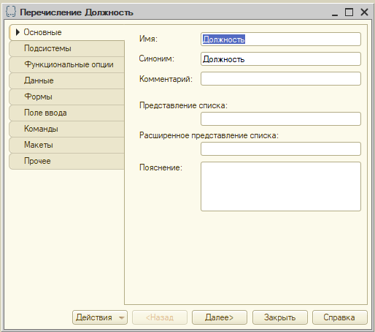

Рисунок 10 – перечисление “Должность”

Перечисление “Должность” хранит в своей структуре данных следующие реквизиты. На рисунке 11 отображены реквизиты, хранимые в перечислении “Должность”.

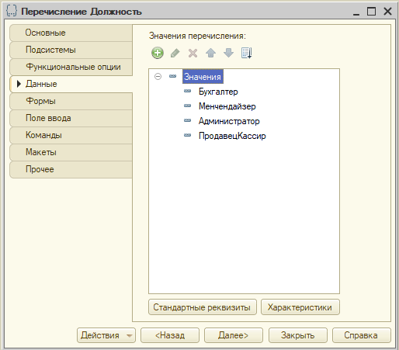

Рисунок 11 – реквизиты, хранимые в перечислении “Должность”

### Формирование банка данных для импорта информации в базу данных

В ходе работы были созданы такие обработки как:

“ИмпортРаботники”, “ИмпортОрганизация”, “ИмпортТовары”.

На рисунке 12 отображена обработка “ ИмпортРаботники”.

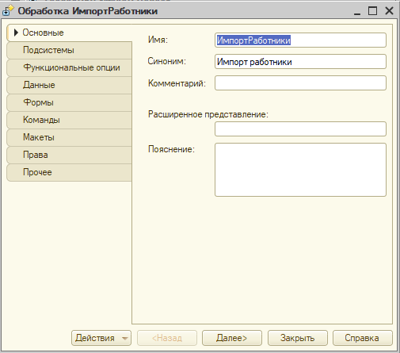

Рисунок 12 – обработка “ ИмпортРаботники”

Обработка “ ИмпортРаботники” состоит из следующих реквизитов. На рисунке 13 изображены реквизиты обработки “ ИмпортРаботники”.

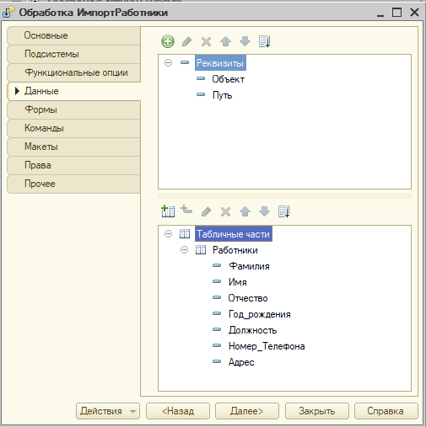

Рисунок 13 – реквизиты обработки “ ИмпортРаботники”

Для дальнейшей работы с данной обработкой была создана форма обработки. На рисунке 14 изображена форма обработки “ ИмпортРаботники”.

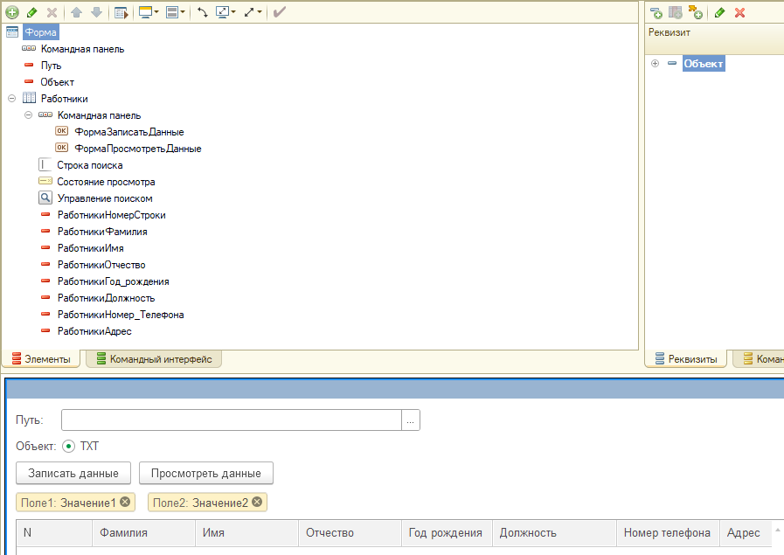

Рисунок 14 – форма обработки “ ИмпортРаботники”

На рисунке 15 отображена обработка “ИмпортТовары”.

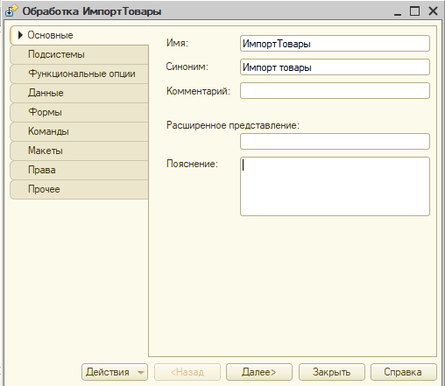

Рисунок 15 – обработка “ИмпортТовары”

Обработка “ИмпортТовары” состоит из следующих реквизитов. На рисунке 16 изображены реквизиты обработки “ИмпортТовары”.

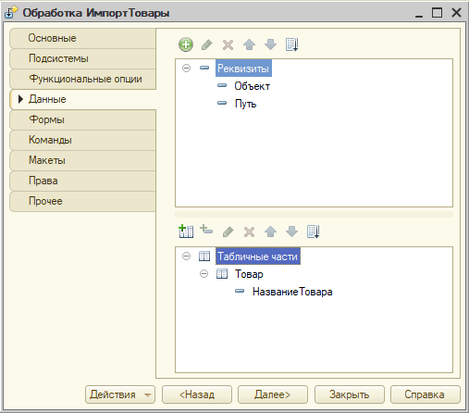

Рисунок 16 – реквизиты обработки “ИмпортТовары”

Для дальнейшей работы с данной обработкой была создана форма обработки. На рисунке 17 изображена форма обработки “ИмпортТовары”.

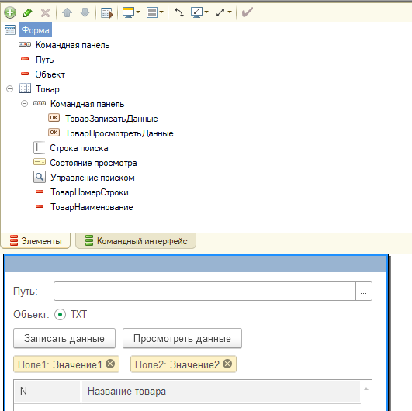

Рисунок 17 – форма обработки “ИмпортТовары”

На рисунке 18 отображена обработка “ИмпортОрганизация”.

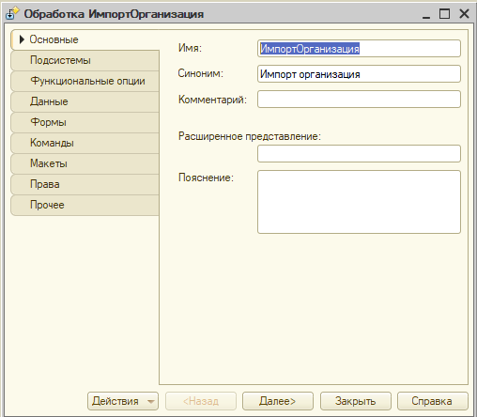

Рисунок 18 – обработка “ИмпортОрганизация”

Обработка “ИмпортОрганизация”” состоит из следующих реквизитов. На рисунке 19 изображены реквизиты обработки “ИмпортОрганизация”.

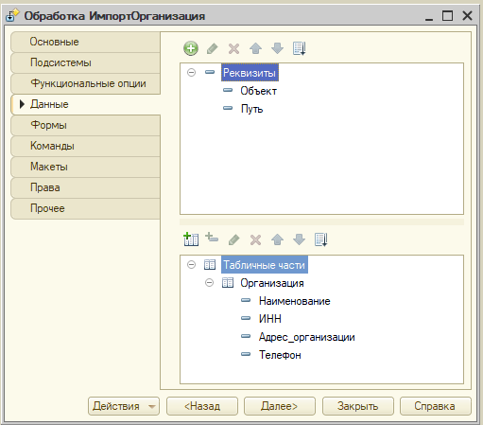

Рисунок 19 – реквизиты обработки “ИмпортОрганизация”

Для дальнейшей работы с данной обработкой была создана форма обработки. На рисунке 20 изображена форма обработки “ИмпортОрганизация”.

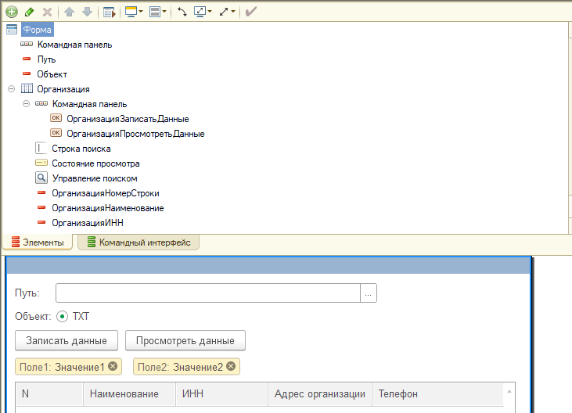

Рисунок 20 – форма обработки “ИмпортОрганизация”

Листниг кода представлен в приложении 4

## Создание регистров

В информационной базе имеется документ “Номенклатура”, которая работает посредству созданного регистра накоплений “ТратыНаТовары” в котором содержатся данные документа.

На рисунке 21 изображен созданный регистра накоплений “ТратыНаТовары”.

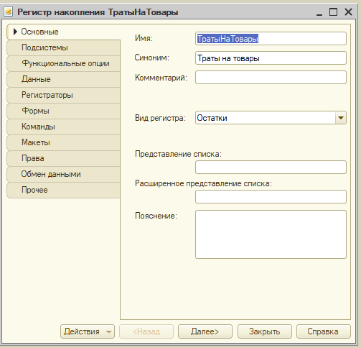

Рисунок 21 – регистр накоплений “ТратыНаТовары”

Данный регистр накоплений содержит следующие измерения и ресурсы. На рисунке 22 изображены измерения и ресурсы регистра накоплений “Расходы”.

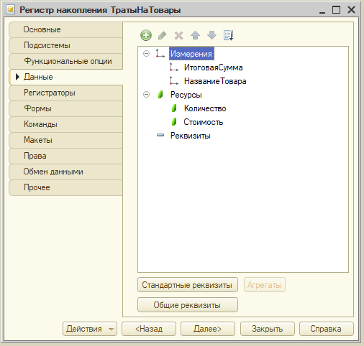

Рисунок 22 – измерения и ресурсы регистра накоплений “ТратыНаТовары”

## Создание списка договоров

Создание документа “Номенклатура” представлена на рисунке 23.

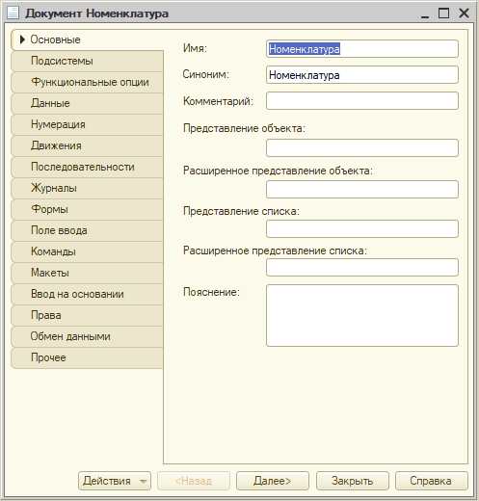

Рисунок 23 – Документ “Номенклатура”

На рисунке 24 изображено данные документа “Номенклатура”.

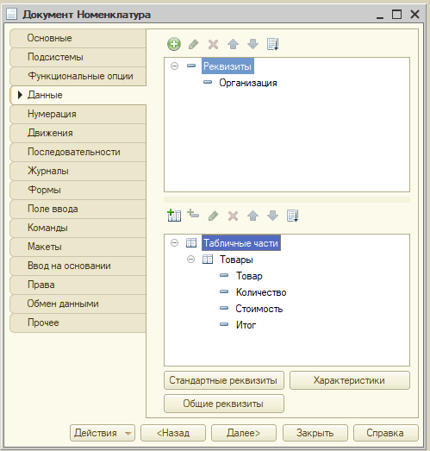

Рисунок 24 – Данные документа “Номенклатура”

На рисунке 25 изображено Форма документа “Номенклатура”.

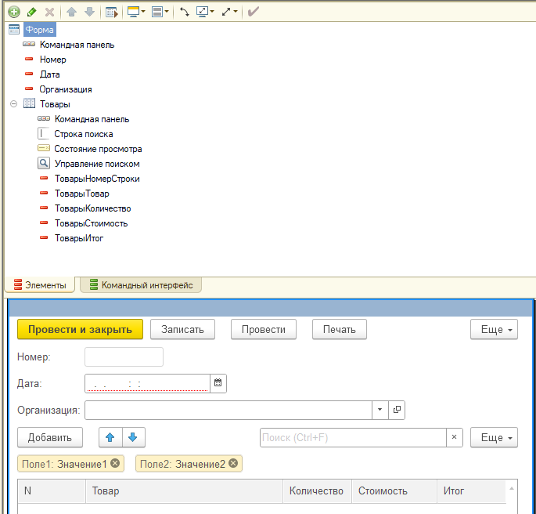

Рисунок 25– Форма документа “Номенклатура”

На рисунке 26 печать документа “Номенклатура”.

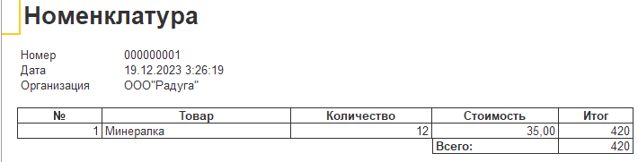

Рисунок 26 – Печать документа “Номенклатура”

## Разработка отчетов системы

### Формирование отчетности

Создание Отчета “РасходыОрганизации”.

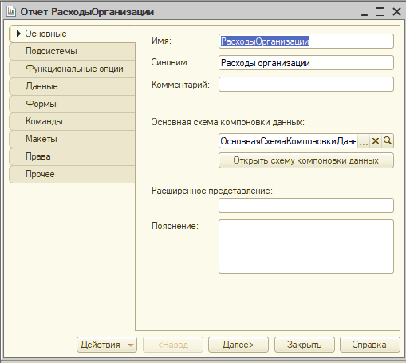

Рисунок 27 – Отчет “РасходыОрганизации”

На рисунке 28 схема компоновки данных для отчета.

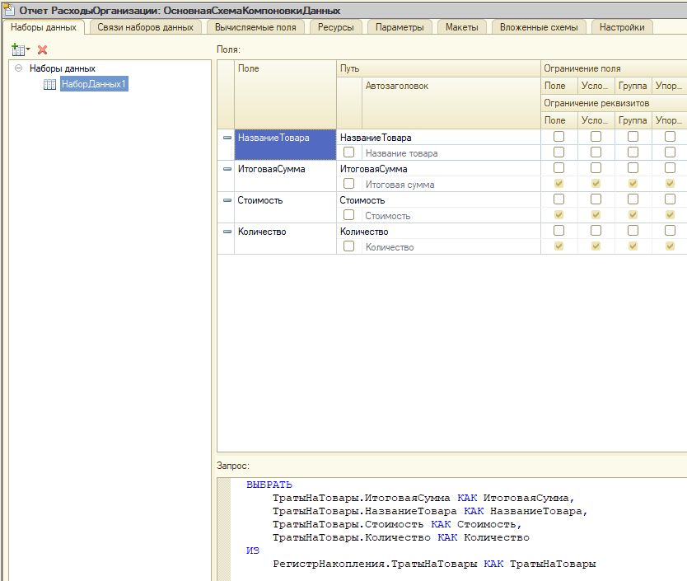

Рисунок 28 – Схема компоновки данных отчета “РасходыОрганизации”

На рисунке 29 представлен готовый результат который виден на клиенте

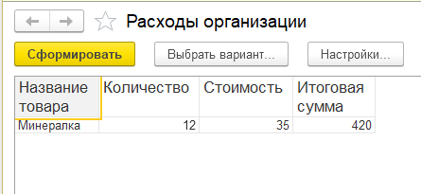

Рисунок 29 – отчет “РасходыОрганизации”

## Создание и настройка персональных форм для каждого типа пользователей

Разграничение прав доступа представлено в таблице 4.

Таблица 4 – Разграничение прав доступа

| Роль | Объекты | Права |
| --- | --- | --- |
| Администратор | Конфигурация | Полный доступ |
| Бухгалтер | Подсистема Бухгалтер | Полный доступ |
| Менчендайзер | Подсистема Менчендайзер | Полный доступ |

На рисунке 30 изображено окно авторизации с разными ролями работников в системе.

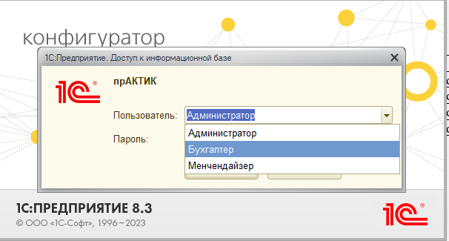

Рисунок 30 – Окно авторизации работников в системе

Далее будут перечислены формы рабочей среды каждой роли в системе. На рисунке 31 изображена форма рабочей среды “Администратор”.

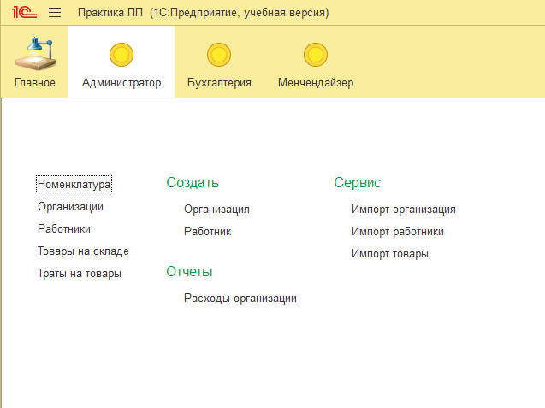

Рисунок 31 – Форма Администратор.

На рисунке 32 изображена форма рабочей среды “Бухгалтер”.

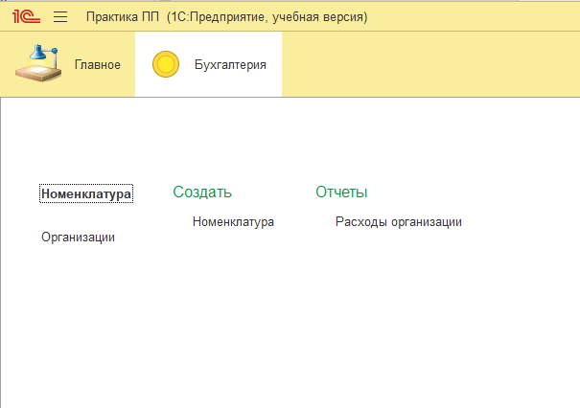

Рисунок 32 – Форма бухгалтера

На рисунке 33 изображена форма рабочей среды “Менчендайзер”

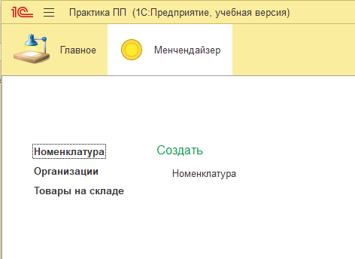

Рисунок 33 – Форма менчендайзера

# СЕРТИФИКАЦИЯ ИНФОРМАЦИОННЫХ СИСТЕМ. ОРГАНИЗАЦИЯ ЗАЩИТЫ ДАННЫХ В ХРАНИЛИЩАХ.

## Создание резервных копий информационной модели

Для того чтобы выгрузить информационную базу необходимо выполнить несколько шагов:

1. Открыть информационную базу в режиме Конфигурация и выбрать вкладку Администрирование. На рисунке 34 изображено вкладка Администрирование.

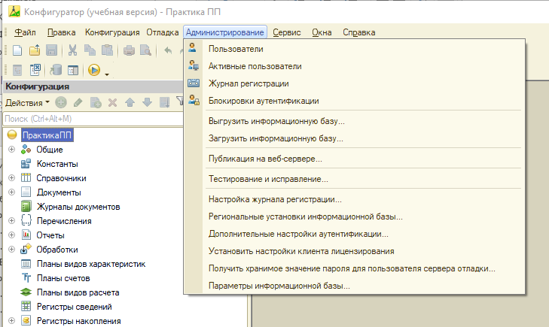

Рисунок 34 – Вкладка Администрирование

1. Затем нажать на «Выгрузить информационную базу». На рисунке 35 изображено выполнение «Выгрузить информационную базу».

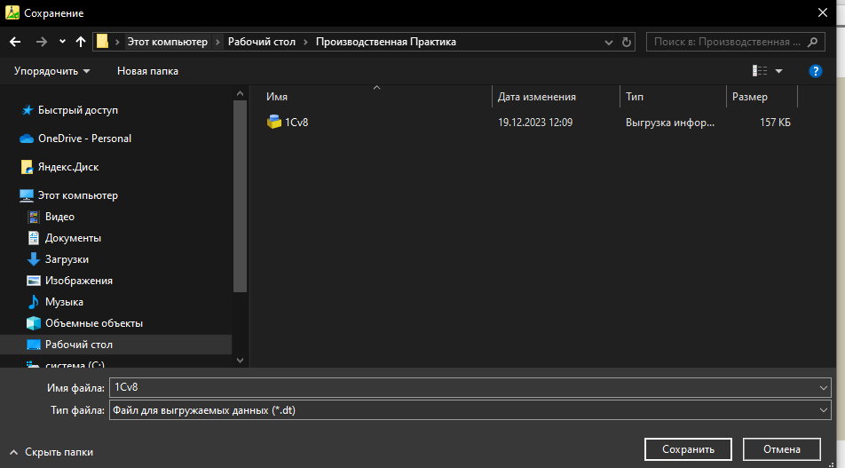

Рисунок – Выполнение «Выгрузить информационную базу»

1. После выгрузки информационной системы появится окно о завершении выгрузки. На рисунке 36 изображено окно о завершении выгрузки.

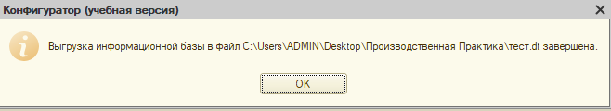

Рисунок – окно завершения выгрузки

1. Далее выбрать путь куда будет выгружена информационная база. На рисунке 37 изображено место куда была сделана выгрузка информационной базы по пути: «C:\Users\ADMIN\Desktop\Производственная Практика\1См8.dt».

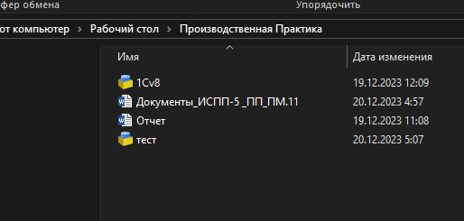

Рисунок – Выгрузки информационной базы

## Оформление требований в области сертификации программных средств информационных технологий

Сертификация — процедура, выполняемая третьей стороной, независимой от изготовителя (продавца) и потребителя продукции или услуг, по подтверждению соответствия этих продукции или услуг установленным требованиям.

Результатом выполнения процедуры сертификации является так называемый сертификат соответствия.

Сертификат соответствия — документ, выданный по правилам системы сертификации для подтверждения соответствия сертифицированной продукции установленным требованиям.

Обязательная сертификация вводится для защиты интересов населения и государства. Как правило, подтверждаются установленные законом требования безопасности для жизни, здоровья, имущества граждан и окружающей среды.

Добровольная сертификация – сертификация, которая проводится по инициативе заявителя в зарегистрированной системе сертификации на соответствие любым требованиям, определяемым заявителем.

Добровольная сертификация является средством повышения конкурентоспособности продукции и услуг на внутреннем и внешнем рынках.

Сертификация продукции проводится органами, аккредитованными в соответствии с законодательством Российской Федерации об аккредитации в национальной системе аккредитации и дополнительными требованиями, изложенными в статье 148 настоящего Федерального закона

Сертификация включает в себя:

* подачу изготовителем (продавцом) заявки на проведение сертификации и рассмотрение представленных материалов аккредитованным органом по сертификации;
* принятие аккредитованным органом по сертификации решения по заявке на проведение сертификации с указанием ее схемы;
* оценку соответствия продукции требованиям пожарной безопасности;
* выдачу аккредитованным органом по сертификации сертификата или мотивированный отказ в выдаче сертификата;
* осуществление аккредитованным органом по сертификации инспекционного контроля сертифицированной продукции, если он предусмотрен схемой сертификации;
* осуществление изготовителем (продавцом) корректирующих мероприятий при выявлении несоответствия продукции требованиям пожарной безопасности и при неправильном применении знака обращения на рынке.
* Процедура подтверждения соответствия продукции требованиям настоящего Федерального закона включает в себя:
* отбор и идентификацию образцов продукции;
* оценку производства, если это предусмотрено схемой сертификации;
* проведение испытаний образцов продукции в аккредитованной испытательной лаборатории;
* экспертизу документов, представленных изготовителем (продавцом) (в том числе технической документации, документов о качестве, заключений, сертификатов и протоколов испытаний), в целях определения возможности признания соответствия продукции требованиям пожарной безопасности;
* анализ полученных результатов и принятие решения о возможности выдачи сертификата.
* Заявитель может обратиться с заявкой на проведение сертификации в любой аккредитованный орган по сертификации, имеющий право проведения таких работ.

Заявка на проведение сертификации оформляется заявителем на русском языке и должна содержать:

* наименование и местонахождение заявителя;
* наименование и местонахождение изготовителя (продавца);
* сведения о продукции и идентифицирующие ее признаки (наименование, код по общероссийскому классификатору продукции или код импортной продукции в соответствии с Товарной номенклатурой внешнеэкономической деятельности, применяемой в Российской Федерации), техническое описание продукции, инструкцию по ее применению (эксплуатации) и другую техническую документацию, описывающую продукцию, а также декларируемое количество (серийное производство, партия или единица продукции);
* указание на нормативные документы по пожарной безопасности;
* схему сертификации;
* обязательства заявителя о выполнении правил и условий сертификации.
* Аккредитованный орган, осуществляющий сертификацию, в течение 30 суток со дня подачи заявки на проведение сертификации направляет заявителю положительное или отрицательное решение по его заявке.
* Отрицательное решение по заявке на проведение сертификации должно содержать мотивированный отказ в проведении сертификации.

Положительное решение по заявке на проведение сертификации должно включать в себя основные условия сертификации, в том числе информацию:

* о схеме сертификации;
* о нормативных документах, на основании которых будет проводиться сертификация соответствия продукции требованиям пожарной безопасности;
* об организации, которая будет проводить анализ состояния производства, если это предусмотрено схемой сертификации;
* о порядке отбора образцов продукции;
* о порядке проведения испытаний образцов продукции;
* о порядке оценки стабильности условий производства;
* о критериях оценки соответствия продукции требованиям пожарной безопасности;
* о необходимости предоставления дополнительных документов, подтверждающих безопасность продукции.

Подтверждение соответствия продукции требованиям настоящего Федерального закона включает в себя, если это предусмотрено схемой сертификации:

* отбор контрольных образцов и образцов для испытаний;
* идентификацию продукции;
* испытания образцов продукции в аккредитованной испытательной лаборатории;
* оценку стабильности условий производства;
* анализ представленных документов.

Отбор образцов продукции (контрольных образцов и образцов для испытаний) проводится в соответствии с требованиями, установленными законодательством Российской Федерации.

Продукт может быть проверена в соответствии со спецификацией или штамп с указанием количества. Это само по себе не указывают на то, что деталь пригодна для какого-либо конкретного использования. Лицо или группа лиц, которым принадлежит схема сертификации (например, инженеры, профсоюзы, разработчики строительных норм, правительство, промышленность и т.д.), несут ответственность за рассмотрение выбора доступных спецификаций, выбор правильных, установление квалификационных ограничений и обеспечение соблюдения этих ограничений. Конечные пользователи продукта несут ответственность за правильное использование товара. Продукты должны использоваться в соответствии с их перечнем, чтобы сертификация была эффективной.

Сертификация продукции часто требуется в чувствительных отраслях промышленности и на рынках, где сбой может иметь серьезные последствия, такие как негативное влияние на здоровье и благополучие людей, использующих этот продукт. Например, сертификация является строгой в аэрокосмической промышленности, поскольку требования к малому весу, как правило, приводят к высокой нагрузке на компоненты, что требует соответствующей металлургии и точности в производстве. Другие примеры из области чувствительных продуктов включают продукты питания, фармацевтические препараты, продукты здравоохранения, опасные грузы, электрооборудование и продукты с радиочастотным излучением, такие как компьютеры и сотовые телефоны.

Процесс сертификации продукции обычно состоит из четырех этапов:

* применение (включая тестирование продукта);
* оценка (указывают ли данные испытаний на соответствие продукта квалификационным критериям);
* решение (совпадает ли повторный анализ заявки на продукт с оценкой);
* надзор (продолжает ли продукт на рынке соответствовать квалификационным критериям).

Во многих случаях перед подачей заявки на сертификацию поставщик продукции отправляет продукт в испытательную лабораторию (некоторые схемы сертификации требуют, чтобы продукт был отправлен на тестирование сертифицирующим органом). Когда продукт, подлежащий сертификации, поступает в испытательную лабораторию, он тестируется в соответствии с внутренними процедурами лаборатории и методами, перечисленными в стандартах испытаний, определенных схемой сертификации. Результирующие данные собираются испытательной лабораторией, а затем пересылаются либо обратно производителю, либо непосредственно в орган по сертификации продукции.

Затем специалист по сертификации продукции проверяет информацию о заявке поставщика продукции, включая данные тестирования. Если оценка сертифицирующего органа приходит к выводу, что данные испытаний показывают, что продукт соответствует всем требуемым критериям, перечисленным в схеме сертификации, и лица, принимающие решения от сертифицирующего органа, согласны с оценкой, тогда продукт считается "сертифицированным" и занесен в справочник, который должен вести сертифицирующий орган. Руководство 65 ИСО требует, чтобы окончательное решение о предоставлении или невыдаче сертификации принималось только лицом или группой лиц, не участвующих в оценке продукта.

Продукты часто нуждаются в периодической ресертификации, также известной как надзор. Это требование обычно определяется в рамках схемы сертификации, по которой сертифицирован продукт. Органы по сертификации могут требовать от поставщиков продукции выполнения каких-либо надзорных действий, таких как извлечение образцов продукции с рынка для тестирования, для поддержания их статуса "внесенных в список" или "сертифицированных".

Другие примеры надзорной деятельности включают внезапные аудиты завода-изготовителя, надзор за процессом производства и / или тестирования, или простое направление поставщиком документов в орган по сертификации продукции, чтобы убедиться, что сертифицированный продукт не изменился. Другие причины повторной сертификации могут включать жалобы на функциональность продукта, которые потребовали бы удаления с торговой площадки, и истечение срока действия первоначальной сертификации. Эти списки примеров ни в коем случае не являются исчерпывающими.

Некоторые схемы сертификации или компании по сертификации продукции, которые используют эти схемы, могут потребовать, чтобы поставщик продукции использовал систему менеджмента качества, зарегистрированную в соответствии с ISO 9000, или чтобы тестирование проводила лаборатория, аккредитованная в соответствии с ISO 17025. Решение об установлении этих требований чаще всего принимается лицом или группой, которым принадлежит Схема сертификации.

# ЗАКЛЮЧЕНИЕ

В результате практической подготовки в виде производственной практики был проведен анализ внутренних расходов, спроектирована и разработана информационная система «Внутриофисные Расходы Ростелеком», которая была реализованная в 1С: Предприятие.

Цели практической подготовки в виде производственной практики были достигнуты путем проведения анализа предметной области и проектирования информационной системы.

Это позволяет сделать вывод, что поставленные цели и задачи выполнены в полном объеме.

В дальнейшем данная информационная система может быть модернизирована путем улучшения или изменения дизайна форм, добавления новых объектов.

# БИБЛИОГРАФИЧЕСКИЙ СПИСОК

1. Дебби Валковски. Microsoft Office Visio 2003 для «чайников» = Visio 2003 For Dummies. — М: [«Диалектика»](https://ru.wikipedia.org/w/index.php?title=%D0%94%D0%B8%D0%B0%D0%BB%D0%B5%D0%BA%D1%82%D0%B8%D0%BA%D0%B0_(%D0%B8%D0%B7%D0%B4%D0%B0%D1%82%D0%B5%D0%BB%D1%8C%D1%81%D1%82%D0%B2%D0%BE)&action=edit&redlink=1), 2006. — С. 336.
2. Microsoft Visio [Электронный доступ]. — Режим доступа: Microsoft Visio — Википедия (wikipedia.org) (Дата обращения: 07.08.2023 г.).
3. 1С: Предприятие 8.3 [Электронный доступ]. — Режим доступа: 1С: Предприятие 8.3 — Википедия (wikipedia.org) (Дата обращения: 17.10.2023 г.).
4. Андрей Гартвич. Планирование закупок, производства и продаж в 1С: Предприятии 8. — 1С, 2007. — С. 160.
5. Виолетта Филатова. 1С: Предприятие 8.1 Бухгалтерия предприятия. Управление торговлей. Управление персоналом / Екатерина Кондукова. — Пб: БХВ, 2010. — С. 288.

# ПРИЛОЖЕНИЯ 1

# ПРИЛОЖЕНИЯ 2

# ПРИЛОЖЕНИЯ 3

# ПРИЛОЖЕНИЯ 4